Дата:____________________________ Класс:___________
Исполнитель:__________________________

№1020
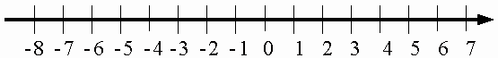а)

б)

в)

г)

д)

е)

№ 1021

ВЫВОД:___________________________________________________________________________

___________________________________________________________________________________

_____________________________________________________________________________________

№1025

Дата:____________________________ Класс:___________

Исполнитель:__________________________

№1020

а)

б)

в)

г)

д)

е)

№ 1021

ВЫВОД:______________________________________________________________________________________________________________________________
________________________________________________________________________________________________________________________________________

№ 1025

